

百货商场用户画像描绘和价值分析

姓名:许玉燕

时间：2020/2/10

**项目分析报告**

目录

一、 背景与挖掘目标 1

1. 项目背景 1

2. 挖掘目标 1

二、 分析过程与方法 1

1. 数据预处理 1

2. 数据分析 2

1. 统计会员和非会员的订单数 2

2. 统计会员和非会员的消费金额 3

3. 会员年龄占比 5

4. 统计不同年龄的消费金额 6

5. 统计会员性别人数比例和不同性别消费金额比例 7

6. 统计不同年份会员的消费金额 9

7. 统计会员不同年份各月份消费金额 10

8. 统计一天中各个时段的会员人数 11

9. 统计不同年份每个季节会员消费人数 12

3. 小结 13

三、 构建用户画像 16

1. 什么是用户画像 16

2. 做用户画像的意义 16

3. 用户画像的基本要素 16

4. 构建用户画像的步骤 17

5. 利用Python生成用户画像 18

四、 客户价值分析 20

1. 分析方法 20

2. 数据挖掘 20

3. 数据预处理 21

4. 模型构建 21

5. 客户价值分析 25

五、 模型应用 26

六、 小结 26

# 背景与挖掘目标

## 项目背景

1、互联网时代，电子商务进入迅猛发展阶段，零售业逐渐被淘汰，会员成为零售产业支撑下去的主要力量。

2、针对不同类型客户，进行精准营销，实现利润最大化；

3、建立合理的客户价值评估模型，进行客户分类，是解决问题的关键。

## 挖掘目标

1、借助某商场客户数据，对客户进行分类；

2、对不同的客户类别进行特征分析，比较不同类客户的客户价值；

3、对不同价值的客户类别提供个性化服务，制定相应的营销策略。

# 分析过程与方法

## 数据预处理

主要包括数据合并、数据清洗、数据标准化、数据转化。本次商场提供的数据可用merge函数进行主键合并，如图。

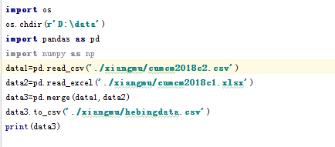

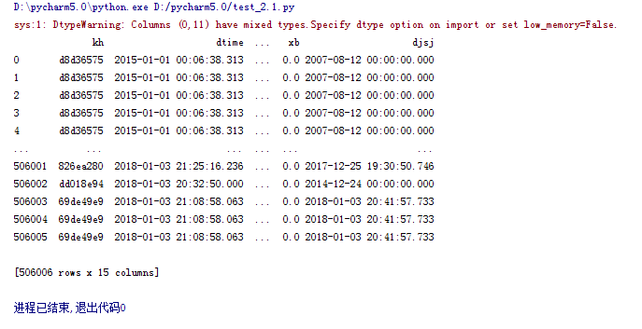

## 数据分析

### 统计会员和非会员的订单数

通过统计会员和非会员的订单数，探究该商场是否要将重点放在发展新会员上，还是需要保持和老会员的联系，来产生新的价值。下面用Python将结果进行可视化，如图。

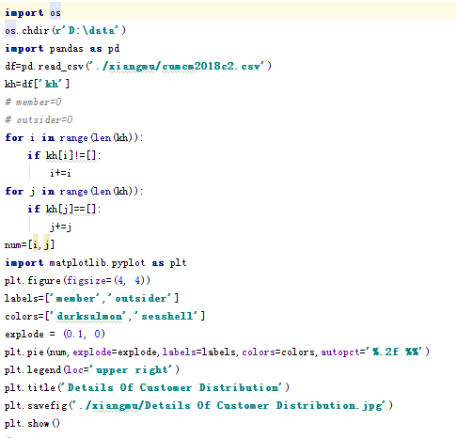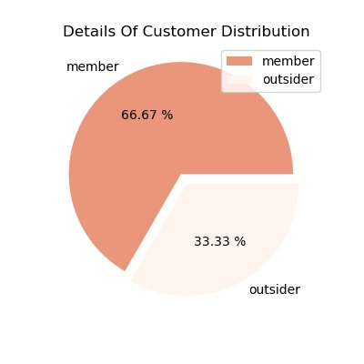

### 统计会员和非会员的消费金额

通过统计会员和非会员的消费金额，了解两者之间的购买力区别，哪一方能给商场带来更大的价值。下面用Python将结果进行可视化，如图。

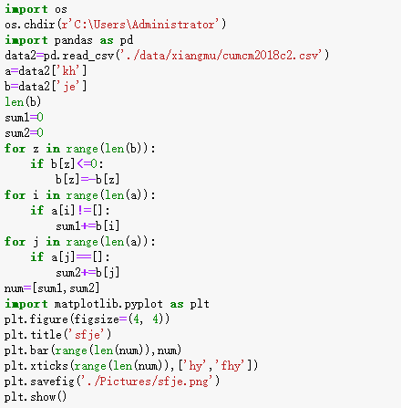

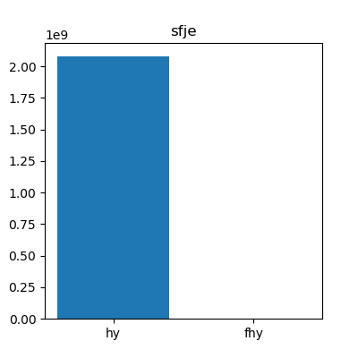

### 会员年龄占比

将会员年龄划分为老年、中年、青年，用年龄占比饼图实现。下面用Python将结果进行可视化，如图。

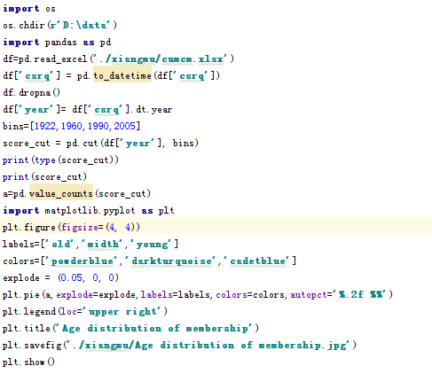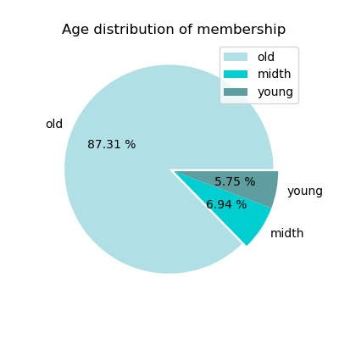

### 统计不同年龄的消费金额

通过统计不同年龄的消费金额，了解不同年龄层的消费力情况，哪一个年龄层消费占比最大，重点照顾此年龄层的人，提供他们需要的产品。下面用Python将结果进行可视化，如图。

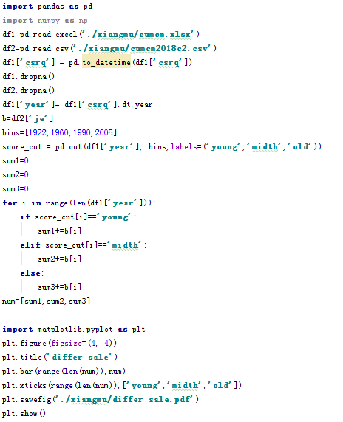

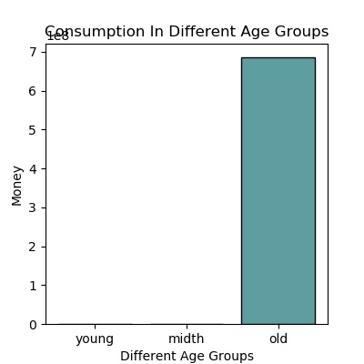

### 统计会员性别人数比例和不同性别消费金额比例

通过统计会员男女比例，了解哪一方占比大，商场需更多的满足某一方的需要。统计不同的性别的消费比例，了解谁的消费金额较少，可以提供一些折扣优惠，吸引其购物。下面用Python将结果进行可视化，如图1-1。

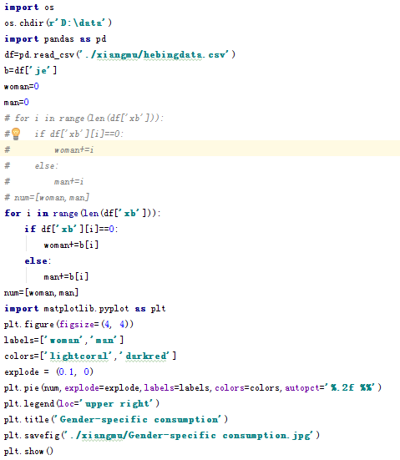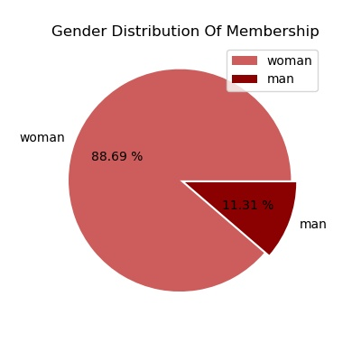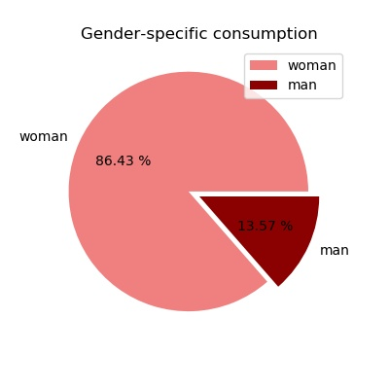

### 统计不同年份会员的消费金额

通过统计不同年份会员的消费金额，探究会员近年来的消费趋势，是否有所上升或下降。下面用Python将结果进行可视化，如图。

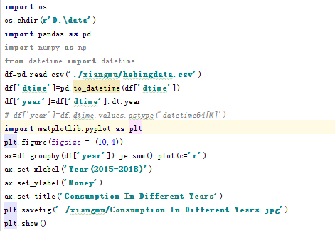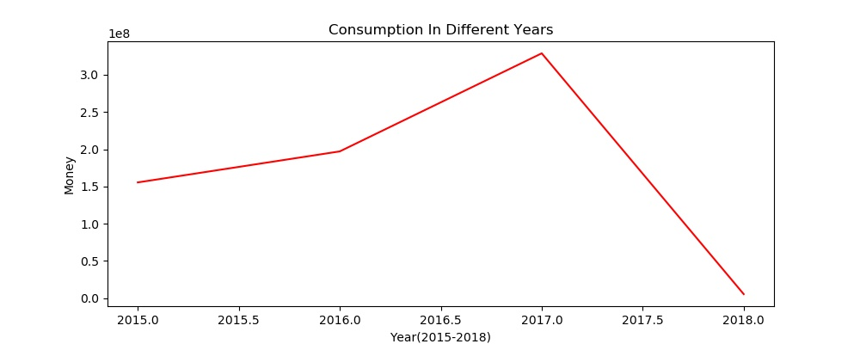

### 统计会员不同年份各月份消费金额

通过统计会员不同年份各月份消费金额，看不同月份消费额之间的差异，了解会员更喜欢在哪一些月份购物。下面用Python将结果进行可视化，如图。

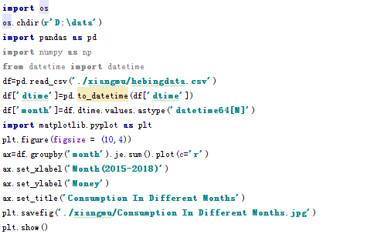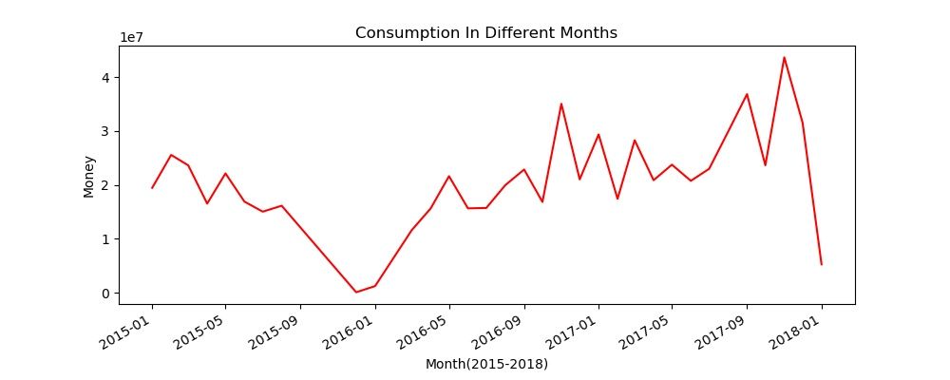

### 统计一天中各个时段的会员人数

将会员消费时间分为一天的早上、中午、下午、晚上、凌晨。了解会员更喜欢在哪一时段购物。下面用Python将结果进行可视化，如图。

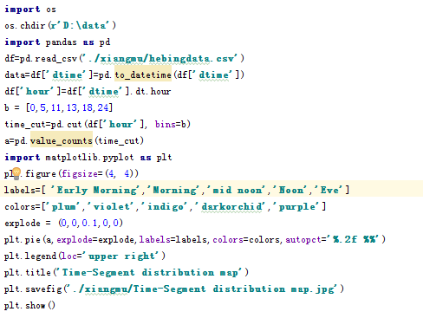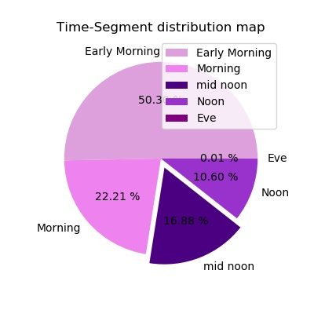

### 统计不同年份每个季节会员消费人数

通过统计不同年份每个季节会员消费人数，了解会员更喜欢在哪个季节消费。下面用Python将结果进行可视化，如图1-1。

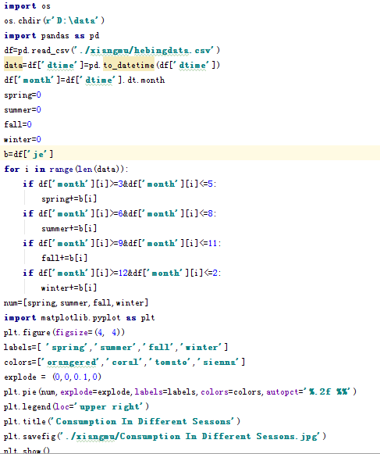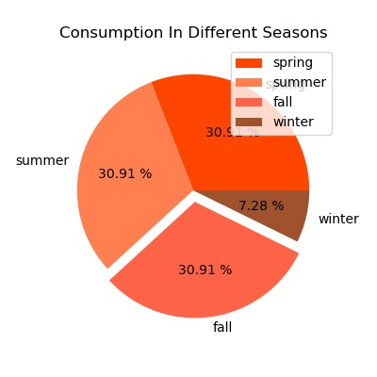

## 小结

* 通过会员和非会员的订单数和消费金额的区别，我们可以看到会员的占比人数比非会员多出来一倍左右，且非会员的消费金额相比较于会员来说几乎接近0，说明该商场主要通过会员消费来获利，因此发展与会员之间的关系相当重要。



* 通过会员年龄占比和不同年龄层的消费金额的区别，可以看到老年人是该商场的主要客户，并且老年人的消费也是最多的，但是一般老年人都是比较节省的，所以商场可以提供一些优惠活动，商场内也要多设置一些座椅之类的服务。



* 通过会员性别占比和不同性别的消费金额比例的区别，可以看出女性占比远大于男性，消费的金额也是，说明女性的老年人喜欢到该商场购物。再从一天中各个时段的会员人数，可以看出凌晨和早晨的消费人数较多，说明奶奶们可能是去买菜，商场的生鲜蔬菜类供给应该要到位。



* 从不同年份的消费金额和不同年份各月份的消费金额，可以看出15，16年销售不是很好，而2017年的销售是比较好的，在2017年末达到消费高峰，说明将来会员在该商场消费的发展空间很大，商场需要加强与会员的联系。

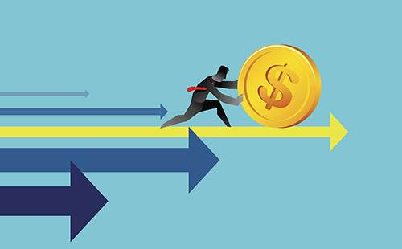

# 构建用户画像

## 什么是用户画像

用户画像可以理解成是海量数据的标签，根据用户的目标、行为和观点的差异，将他们区分为不同的类型，然后每种类型中抽取出典型特征，赋予名字、照片、一些人口统计学要素、场景等描述，形成一个人物原型 。

## 做用户画像的意义

a.从公司战略层面来说，好的用户画像可以帮助企业进行市场洞察、预估市场规模，从而辅助制定阶段性目标，指导重大决策，提升ROI；更有助于避免同质化，进行个性化营销。

b.从产品本身角度来说，用户画像可以围绕产品进行人群细分，确定产品的核心人群，从而有助于确定产品定位，优化产品的功能点。

c.从数据管理角度来说，用户画像有助于建立数据资产，挖掘数据的价值，使数据分析更为精确，甚至可以进行数据交易，促进数据流通。

## 用户画像的基本要素

* 静态属性是勾勒用户画像的基础：性别、年龄、卡号、入会时间等。
* 动态属性是指用户商品偏好，直接反应了用户对你的商品是否感兴趣。
* 消费属性是指用户的消费水平，这反映的是用户对花钱有什么看法。到底是喜欢质量好的还是追求品质高的呢？到底是倾向于功能价值还是情感价值？

## 构建用户画像的步骤

* 数据清洗：原始数据源存在“脏数据”，包括数据空缺和噪声、不一致、重复、错误等问题，为了保证后期挖掘的准确性，避免对决策造成影响，须对原始数据进行预处理。
* 数据标准化：用户画像的建立需要有整合多源数据（跨屏跨媒体）的能力，例如一个实体可能使用多个设备，拥有网络世界的多个账号，则须把多个身份ID组合，建立统一的标准，才能完整标识实体的用户画像。
* 用户建模：通过算法模型来定义人群的用户画像，常见为分类模型和聚类模型，例如朴素贝叶斯、决策树、SVM，神经网络，k-means等。
* 数据可视化：即视觉呈现群体或个人的用户画像，包括柱状图/饼状图/表格等，可根据实际情况选择合适的可视化方式。

## 利用Python生成用户画像

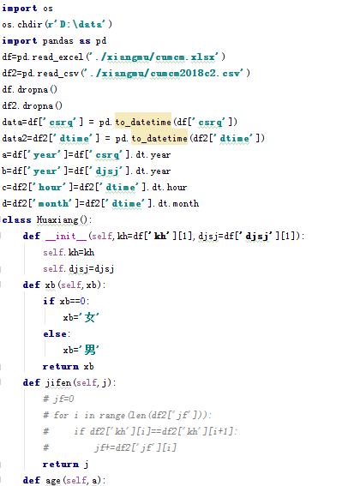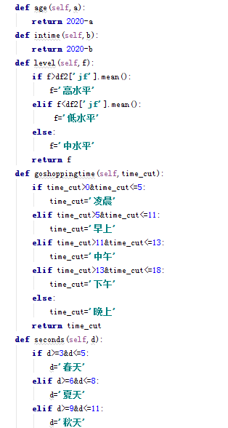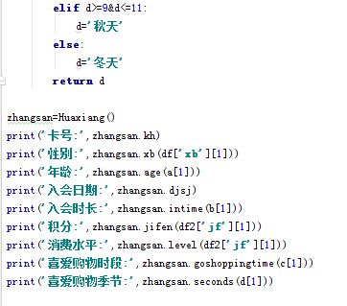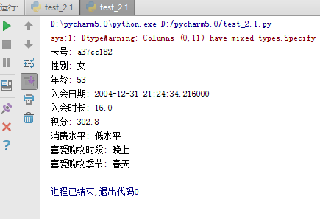

# 客户价值分析

## 分析方法

1、首先，明确目标是客户价值识别；

2、识别客户价值，应用最广泛的客户细分模型是通过三个指标：最近消费时间间隔（Recency）、消费频率（Frequency）、消费金额（Monetary）；

3、以上模型简称 RFM 模型，作用是：识别出高价值的客户。

4、本案例以 LRFMC 五个指标为基础，采用聚类（K-Means）的方法，识别客户价值。

## 数据挖掘

* 从数据源进行数据抽取，选择性抽取与新增数据抽取，形成历史数据和增量数据；
* 进行数据探索性分析和预处理，主要有缺失值与异常值的分析处理，数据的属性规约、清洗和变换；
* 利用处理后的数据作为建模数据，基于会员价值的RFM模型进行客户分群，对各个客户群再进行特征分析，识别有价值客户；
* 针对模型结果得到不同价值的客户，采用不同的营销手段，提供定制化的营销服务，或者针对性的优惠与关怀。（重点维护老客户）。

## 数据预处理

* 数据清洗：用dropna()函数丢弃会员卡号为空的记录；
* 属性规约：原始数据中属性太多，根据某商场客户价值RFM模型，选择与模型相关的三个属性。删除不相关、弱相关或冗余属性，如会员卡号、性别等。与模型相关的三个属性分别是：sl、je、dtime。

## 模型构建

* 数据读取：读取原文件数据，按消费时间（dtime）来分类对销售量（sl）和消费金额（je）进行求和。再转化时间格式。

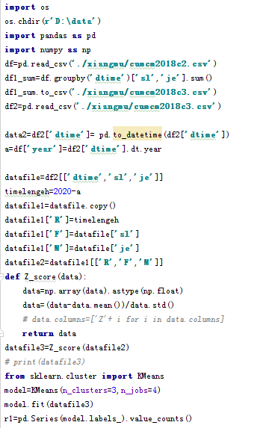

* 属性提取: 原始数据中属性太多，选择与模型相关的3个属性。与模型相关的六个属性分别是：dtime、sl、je。
* 数据变换：数据变换就是将数据转换成“适当”的格式，以适应挖掘任务及算法的需要；

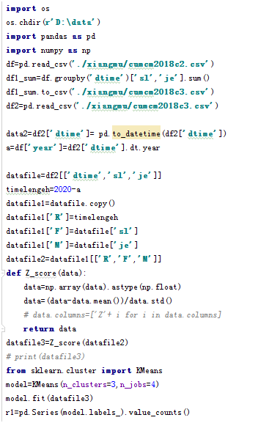

* 5个指标的取值范围差异较大，需进行标准化处理，消除数量级的影响；



* 客户聚类：采用K-Means算法对客户数据进行客户分群，聚成3类（需结合业务的理解与分析来确定客户的类别数量）

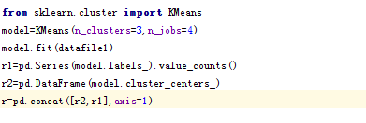

* 绘制客户群特征雷达图：

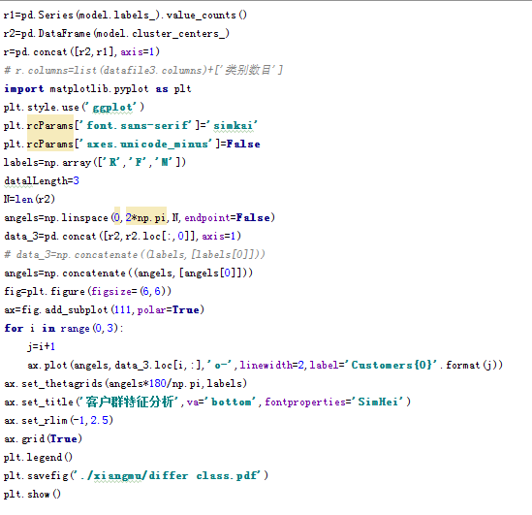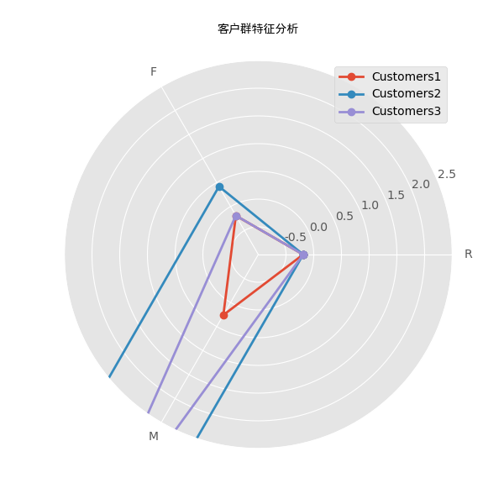

* **方案改进**

上面是直接用读取原来文件里的数据，进行计算，再画图的方法，计算方法是自定义的，如最后一次购买时间距离现在多久是用年份去计算，误差可能较大。

下面我在源数据上先做一个透视表，把RFM值筛选出来，再添加L（购买单笔最大金额），保存文件，修改一下代码，这样的数据准确度会高一些。

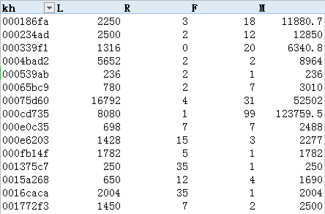

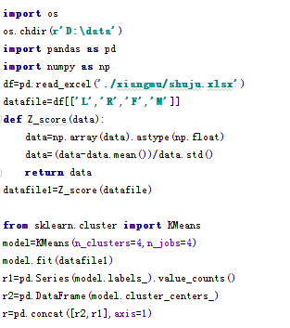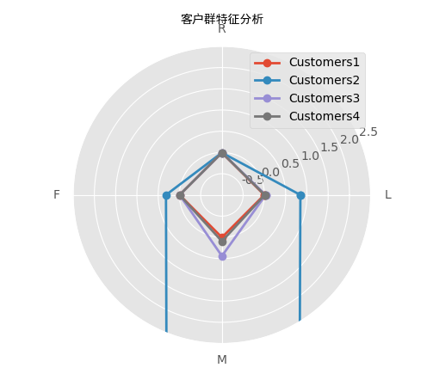

## 客户价值分析

针对“客户群特征分析图”所示的聚类结果。我们重点关注的是L（购买单笔最大金额）、F（消费频率）、M（消费金额）三个指标：

* 客户群1：在LRFM四个指标上的分布度不是很高，可定义为一般低价值客户，这里客户很少到商场购物，购物金额和频率也不高。
* 客户群2：R（最近一次购买时间间距）较低，但LFM三个指标都比其他几类客户高，可归类于重要保持客户，此类人群是上次获利的来源，需要加强联系。
* 客户群3：LRF三类指标都一般，但M（消费金额）偏高，说明此类客户消费频率不高，但单次购买金额高，有一定消费力，可定义为重要发展客户。
* 客户群4：此类客户和客户群1很相似，也是一般低价值客户。

# 模型应用

* 针对顾客中大部分是中老年女性，且在凌晨和早上的消费额较大，推断该人群可能是去购买食品，可对一些销量高的食品进行打折优惠，如买二送一，购满188减38，并在此时间段商场应该增加服务人员，给予顾客好的消费体验。
* 对于顾客群2、3，可对会员绑定的手机发一些新品推送，优惠特价活动。可在小程序上进行签到，每次签到可换取相应的积分，积分可抵扣消费金额，这样既有利于加强商场和顾客的联系，也可吸引尚未加入会员的人群。
* 对于顾客群1、4，此类人员消费较少，可进行挽留，激发消费，如在他们喜欢浏览的页面（抖音、…APP）发送一些本商场限时特价优惠活动，吸引其来抢购。

# 小结

* 获取新客成本远大于维持老客，应努力维系客户关系水平，保持优质客户。
* 差异化管理、精准营销，提高客户忠诚度、满意度，延长客户高水平消费。